Добейский сельсовет расположен на юго-западе Шумилинского района и соседствует с Николаевским, Светлосельским и Ковляковским сельсоветами.
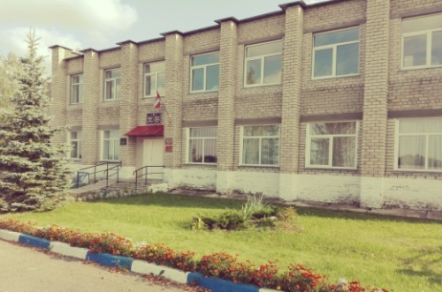
Площадь Добейского сельсовета составляет 14575,7 га, протяженность 81,6 км. На территории сельсовета расположено немало озер, такие как Будовесть, Добеевское, Разван и другие, более 13.
Добейский сельский Совет образован 20 августа 1924 года с центром деревня Добея, которая расположена в 8 км от райцентра Шумилино.
В феврале 1928 года на территории сельсовета образован первый в Сиротинском районе колхоз «Искра».
Первое упоминание о земле Добейской находится в 1406 году, где существовал Полоцкий, близ Витебска, Добейский мужской монастырь.
В основе названия Добея, как одна из наиболее близких версий, балтийское название клевера dobilas (добяло).
Населенный пункт Добея уже можно увидеть на карте Полоцкого намесничества 1780 года и карте Витебской губернии 1871 года, где помимо Добеи упоминаются современные населенные пункты Непороты, Марково, Русски, Амбросовичи (Уволоки) и другие. Часть земель Добейского сельсовета принадлежали последнему канцлеру Великого Княжества Литовского графу Иохиму Литовору Хрептовичу и его последующему наследнику Михаилу Бутенёву. В 2016 году д. Добея отметила 610-летие. Установлен памятный знак о первом упоминании д. Добея. Вблизи памятного знака установили и осветили крест.

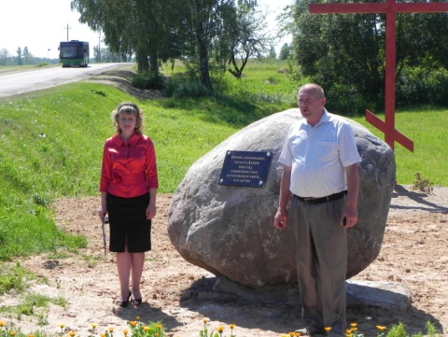
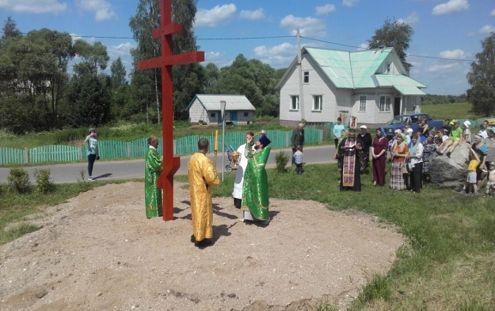
В настоящее время в состав сельсовета входят 29 населенных пунктов, в которых постоянно проживает 985 человек. На территории сельсовета находятся 4 крупно-населенных пункта: агрогородок Амбросовичи, деревни Добея, Большие Лежни, Приозёрная,- где проживает 80% всего населения сельсовета. Население трудоспособного возраста составляет 57.1% (563 человек), пенсионеры- 30,1%, несовершеннолетние – 12,8%.
На территории сельсовета осуществляют хозяйственную деятельность открытое акционерное общества «Приозерный мир» (центр - д. Добея), открытое акционерное общество «Лежни» (центр - д. Большие Лежни), которые занимаются молочно-мясным производством.
Социальная сфера представлена:
• Образование: ГУО «Амбросовичская базовая школа Шумилинского района»
• Медицина: 2 фельдшерско-акушерских пункта
• Торговля: 1 магазин РАЙПО и 2 индивидуальных предпринимателя
• Культура: 1 дом культуры, 1 сельский клуб и 2 библиотеки
• Подразделение «Башневское» УП ЖКХ Шумилинского района
• Почтовые услуги: 3 почтовых отделения
На территории сельсовета расположены:
- Памятник природы Валун «Большой камень» - один из наиболее крупных на территории Беларуси (размеры: длина - 11 м, ширина - 5,6 м, высота - 2,8 м). Расположен возле д. Горки в 500 м.
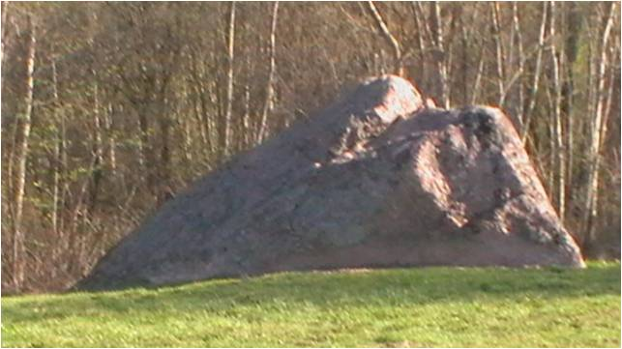
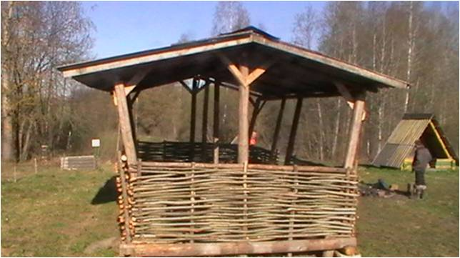
- Во инское захоронение в д. Добея (государственный номер воинского учета 4235).
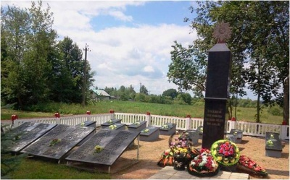

- Детский оздоровительный центр ''Дружба '' унитарного предприятия "Витебскоблгаз" в агрогородке Амбросовичи.
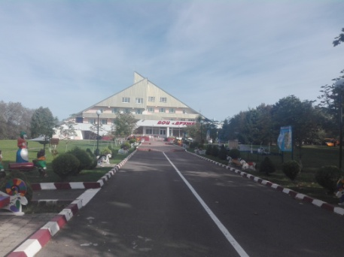
- Агроусадьба «Межозёрье» д. Городно
